**值 班 专 报**

**第123期**

**2024年5月2日**

每日情况汇总〔2024〕第123期

[天气预报]

天气：晴；温度：11℃~18℃；风向：北风。

【消防要情】

无

【灭火救援】

5月1日8时至5月2日8时，全市共接警出动7起。其中，火灾4起，抢险救援和社会救助3起，共出动消防车14台次、消防救援人员70人次。

**典型火灾：无**

【综合信息】

截止5月2日8时40分支队对火灾录入情况进行抽查，根据《火灾与警情统计系统应用管理暂行规定》要求，各队站无迟报警情。

【全勤抽查】

5月2日9时30分，支队对兵工街消防站、岳山街消防站交接班情况进行抽查，各队站按时上报、值班人员全部在岗在位。



【车辆监控】

5月2日，支队利用车辆监控系统对城北街消防站、红海滩大街消防站执勤车辆及行政车辆行驶情况进行抽查，城北街消防站、红海滩大街消防站车辆行驶状态平稳。

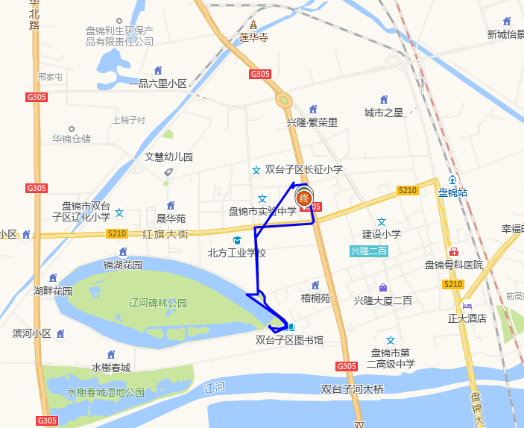 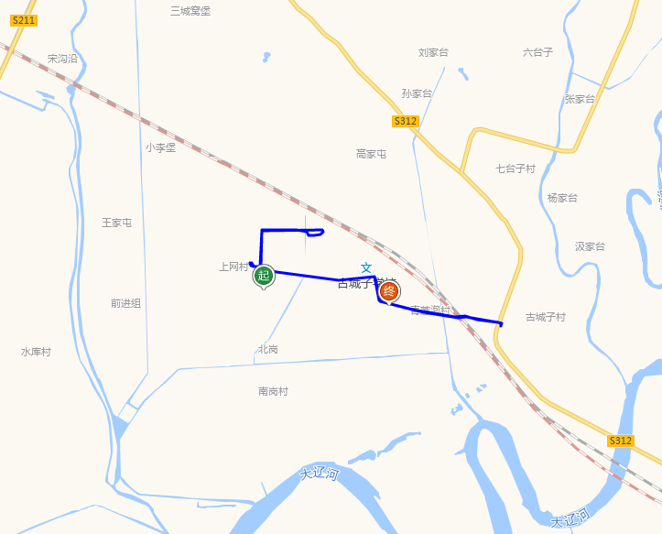

【业务训练】

指挥中心 编辑人：赵春浩 刘忠宝